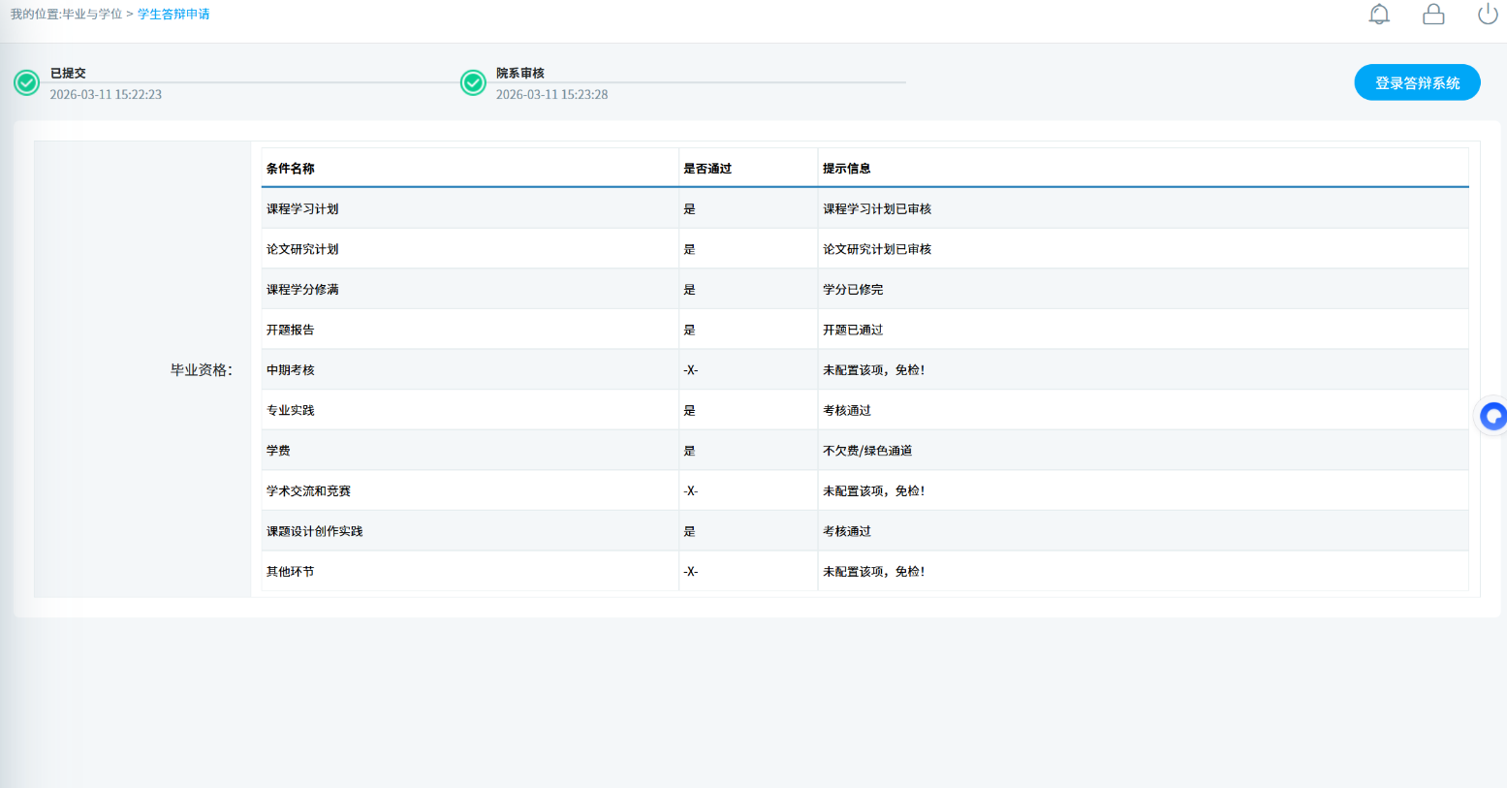
当学院资格审核通过后，从答辩申请右上角点击 跳转学位系统（一定要耐性等待，不要多次点击，以免系统崩溃）

从首页-资料下载 可以下载答辩用的表格
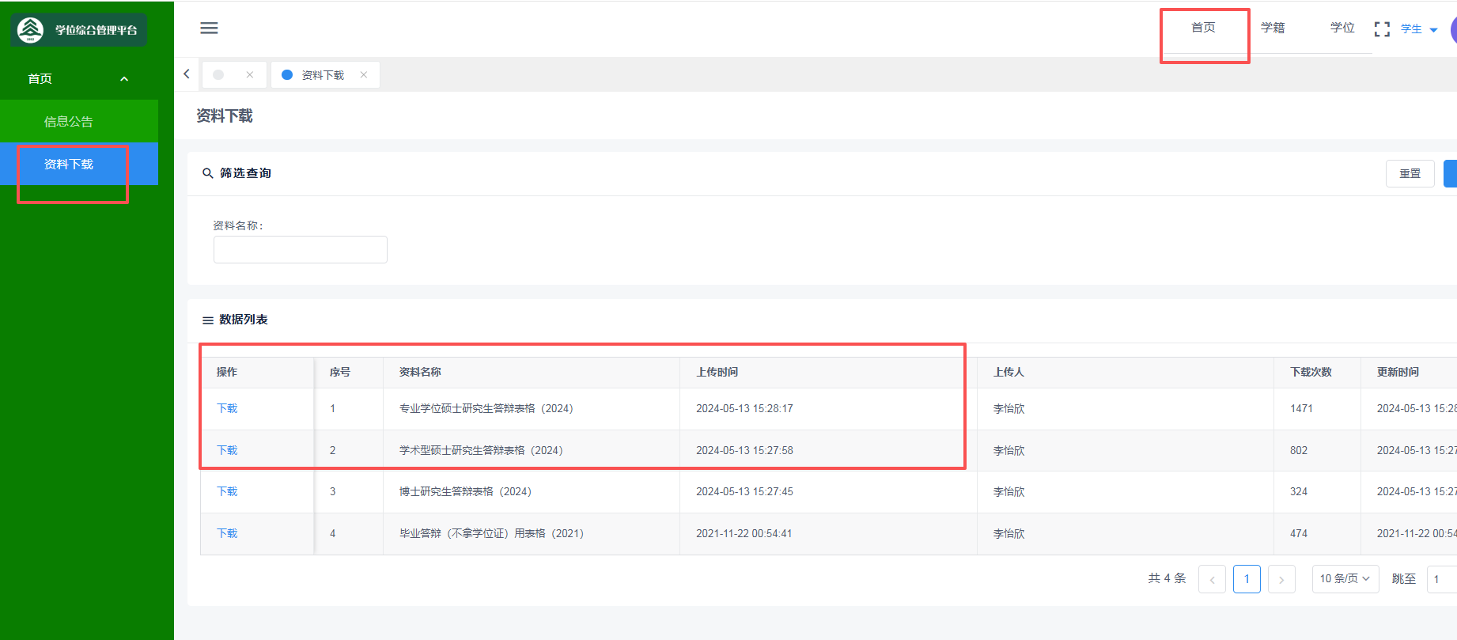

点右上角学位，点左边学位答辩进度-可以开始申请答辩，按要求填写上传匿名论文等
